Om utforskende klasseromsdialoger

Les om dialogiske læringsrom
Hør på lydklipp fra en utforskende dialog
- Vurder hva slags dialog dette er på bakgrunn av Mercers (Mercer, 2008) kategorisering av ulike typer klasseromsdialoger:

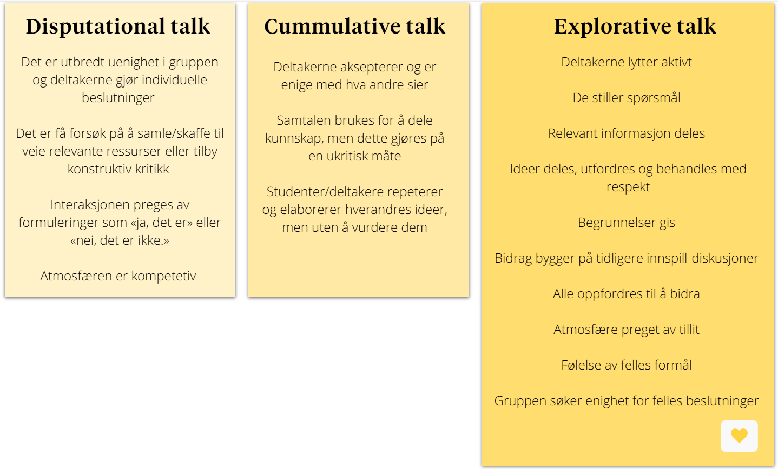

- Legg merke til lærerens innspill og hvordan dette påvirker elevenes innspill. Hva tror dere er hensikten med lærerens innspill? Hvordan påvirker spørsmålene hennes elevenes mulighet til å delta og å utvikle en felles forståelse?

- I lydklippet svarer elever «feil» på flere spørsmål og lanserer tvilsomme påstander om hva for eksempel en teori er. Hva er årsaken til at læreren ikke korrigerer elevene, tror dere?
- Hvordan tror dere samtalen påvirker (gi eksempler fra samtalen)
  - elevenes forståelse av problemstillingen
  - elevenes forståelse av kjernebegreper knyttet til fagene
  - elevenes språkutvikling
  - elevenes evne til å lytte til andre
  - elevenes evne til å utvikle argumentasjon i fellesskap
- Lytt i tillegg til en utforskende dialog blant tre lærere om hvordan å lede klasseromsdialoger. Reflekter alene eller sammen med medstudenter over hva dere mener er de beste måtene å lede utforskende klasseromsdialoger på.
- Prøv å gjennomføre en utforskende dialog med en gruppe medstudenter eller elever, enten med den samme problemstillingen eller noe annet relevant. Noter i etterkant hva som fungerte og ikke fungerte, og vurder om samtalen kan karakteriseres som en utforskende dialog. Gjenta forsøket.

